МИНИСТЕРСТВО ОБРАЗОВАНИЯ И НАУКИ РФ Федеральное государственное бюджетное образовательное учреждение высшего профессионального образования «Вятский государственный университет» (ФГБОУ ВПО «ВятГУ») Факультет автоматики и вычислительной техники Кафедра электронных вычислительных машин

ЛАБОРАТОРНАЯ РАБОТА № 4

«Счётчик»

Отчет по лабораторной работе дисциплины «Схемотехника»

Выполнили студентки группы ИВТ-21__________________/Шевченко А.С./  
 / Птахова А.М. /

Проверил преподаватель _____________________________/Мельцов В.Ю./

Киров 2022

1. Цель: составить функциональную и принципиальную схему и реализовать на микросхемах суммирующий счётчик с коэффициентом пересчёта 96.
2. Значения счётчика:

|  |  |  |  |  |  |  |  |  |
| --- | --- | --- | --- | --- | --- | --- | --- | --- |
| X1 | X2 | X3 | X4 | X5 | X6 | X7 | X8 | Значение |
| 0 | 0 | 0 | 0 | 0 | 0 | 0 | 0 | 0 |
| 0 | 0 | 0 | 0 | 0 | 0 | 0 | 1 | 1 |
| 0 | 0 | 0 | 0 | 0 | 0 | 1 | 0 | 2 |
| 0 | 0 | 0 | 0 | 0 | 0 | 1 | 1 | 3 |
| 0 | 0 | 0 | 0 | 0 | 1 | 0 | 0 | 4 |
| … | … | … | … | … | … | … | … | … |
| 0 | 1 | 0 | 1 | 1 | 1 | 1 | 1 | 95 |
| 0 | 0 | 0 | 0 | 0 | 0 | 0 | 0 | 0 |

1. Функциональная схема:

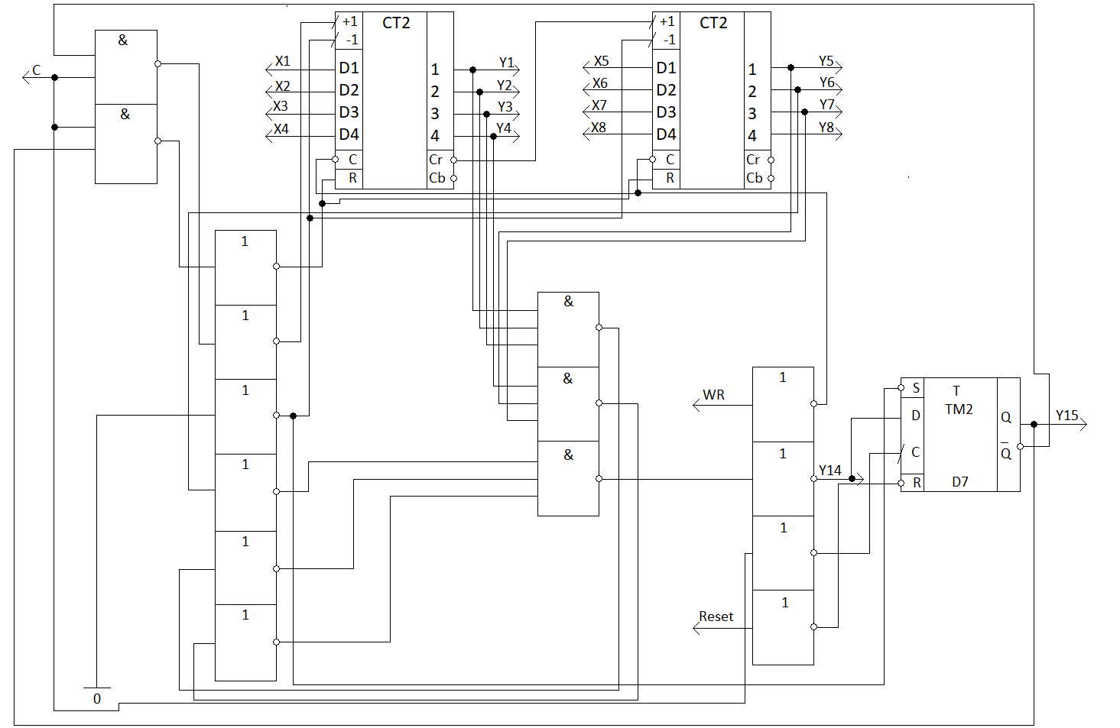

1. Принципиальная схема:

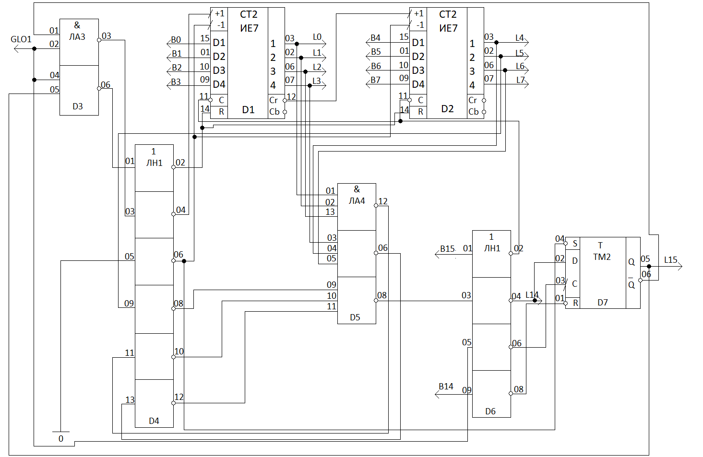

Питание микросхем:

|  |  |  |
| --- | --- | --- |
| МК | 0В | +5В |
| D3, D4, D5, D6, D7 | 07 | 14 |
| D1, D2 | 08 | 16 |

Вывод: в ходе лабораторной работы был получен опыт работы с микросхемой ИЕ7 (счётчик на 4 разряда), её входами +1 и -1, требующими поступление сигнала лишь на один из них, а также приобретены навыки создания счётчика на восемь разрядов (из двух ИЕ7).